Sergio Ulloa López

Descripción breve

En este documento se especificará la arquitectura de la aplicación, es decir, el diseño de la base de datos y la interfaz elegida.

Memoria

Práctica final de Ampliación de Bases de Datos



Índice

# Contenido

Contenido 1

Introducción 2

Base de Datos 2

Tablas 2

Usuarios 2

Mensajes 2

Grupos 3

Géneros musicales 3

Esquema BD 4

Funcionamiento 4

Interfaz 5

Log-In 5

Imagen de fondo 5

Cuadro de Log-In 5

Modal de registro 6

Principal 7

Pestañas horizontales 8

Pestañas verticales 8

Cuadro de mensajes 8

Botón “Nueva conversación” 9

Envío de mensajes 10

Menú de usuario 11

Administración 12

Creación de grupos 12

Añadir usuario 13

# Introducción

La meta de esta práctica consiste en la creación de una aplicación web cliente-servidor, usando los lenguajes PHP y Javascript, además de tecnologías como Ajax y jQuery. Esta aplicación se trata de una red social para melómanos, amantes de la música en todos sus aspectos, cuya principal función es la posibilidad de chatear con otros usuarios de la red social, disponiendo de un chat global, chats privados y chats grupales. Estos últimos son grupos temáticos, es decir, los usuarios sólo pueden acceder a ellos si cumplen los requisitos de género musical y edad y, además, si un administrador los incluye en el grupo.

A partir de esta base se ha creado Songluvr.

# Base de Datos

La base de datos se ha intentado diseñar de forma que la interacción con ella desde el código de la aplicación sea lo más sencilla posible. Teniendo esto en cuenta, la BD está formada por las siguientes tablas:

## Tablas

### Usuarios

* **user**: es una tabla usada para almacenar todos los usuarios existentes, incluidos los administradores. Consta de las siguientes columnas:
  + **email**: correo electrónico del usuario. Primary key.
  + **name**: nombre completo del usuario.
  + **password**: contraseña del usuario para acceder al sitio.
  + **age**: edad del usuario.
  + **admin**: campo booleano que indica si el usuario es administrador o no.

### Mensajes

* **message**: usada para almacenar todos los mensajes existentes en la aplicación. Consta de las siguientes columnas:
  + **id**: identificador único del mensaje. Primary key, autoincrementada.
  + **sentText**: contenido del mensaje.
* **message_user_all**: tabla relacional entre user y message, se utiliza para almacenar los mensajes dirigidos al chat global. Columnas:
  + **messageId**: identificador del mensaje.
  + **userEmail**: correo electrónico del usuario que ha enviado el mensaje.
* **conversation**: usada para almacenar las conversaciones privadas existentes entre dos usuarios cualesquiera. Columnas:
  + **id**: identificador de la conversación. Primary key, autoincrementada.
  + **email1**: correo del primer usuario.
  + **email2**: correo del segundo usuario.
* **message_conversation**: tabla relacional entre conversation y message, se utiliza para almacenar los mensajes dirigidos a chats privados. Columnas:
  + **messageId**: identificador del mensaje.
  + **conversationId**: identificador de la conversación.
  + **senderEmail**: correo del usuario que ha enviado el mensaje.
* **message_user_group_chat**: tabla relacional entre user, message y group_user (explicada más adelante), se utiliza para almacenar los mensajes dirigidos a chats grupales. Columnas:
  + **messageId**: identificador del mensaje.
  + **userEmail**: correo del usuario que ha enviado el mensaje.
  + **groupName**: nombre del grupo al que va dirigido el mensaje.

### Grupos

* **group_chat**: tabla utilizada para almacenar los grupos existentes en la aplicación. Columnas:
  + **name**: nombre del grupo. Primary key.
  + **genreName**: nombre del género musical del grupo. Foreign key de la tabla genre (explicada más adelante).
  + **maxAge**: edad máxima para acceder al grupo.
  + **minAge**: edad mínima para acceder al grupo.
* **group_chat_user**: tabla relacional entre user y group_chat, utilizada para almacenar los grupos a los que pertenece cada usuario. Columnas:
  + **groupName**: nombre del grupo.
  + **userEmail**: correo del usuario.

### Géneros musicales

* **genre**: tabla utilizada para almacenar los géneros musicales existentes en la aplicación. Columnas:
  + **name**: nombre del género. Primary key.
* **genre_user**: tabla relacional entre user y genre, se utiliza para almacenar los géneros favoritos de un usuario. Columnas:
  + **genreName**: nombre del género musical.
  + **userEmail**: correo del usuario.

## Esquema BD

## Funcionamiento

* Las tablas de message_(*) y la tabla conversation, fueron creadas con el propósito de simplificar el número de consultas, o en el caso de conversation, la complejidad de éstas. Por ejemplo, si se quiere obtener el chat del usuario1 con usuario2 lo primero sería obtener el ID de la conversación entre ambos, para luego acceder con este a la tabla message_conversation, dónde se obtendrán los IDs de los mensajes correspondientes a esta conversación. Por último, se obtendría el texto de cada mensaje accediendo a message.
* Lo mismo se puede aplicar para la tabla group_chat, aunque, sin embargo, esta tiene valor por sí misma ya que almacena los datos específicos de cada chat grupal.

# Interfaz

En este apartado se explicará el diseño de la interfaz y el porqué de ciertas decisiones de diseño. Existen únicamente tres pantallas (incluyendo las subdivisiones y los cuadros modales).

## Log-In

Esta pantalla es muy simple. Sirve como barrera para permitir acceder a la aplicación sólo a aquellos usuarios registrados. También tiene la capacidad de registrar a un nuevo usuario en Songluvr. Tiene 3 componentes principales que son:

### Imagen de fondo

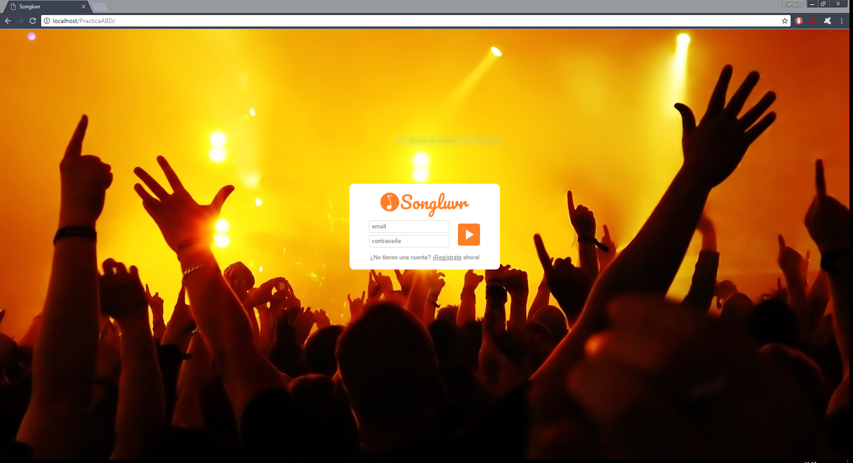Persistente en toda la aplicación.

### Cuadro de Log-In

Aquí se podrán introducir las credenciales para acceder, o bien, abrir el cuadro modal que permitirá el registro de nuevos usuarios.

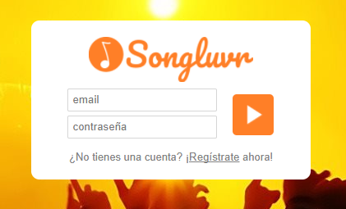

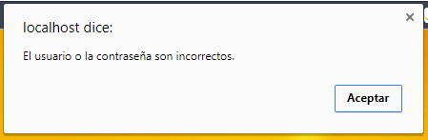En el caso de que se introduzcan incorrectamente las credenciales, se mostrará un aviso en el navegador:

### Modal de registro

Cuadro modal donde el usuario a registrar tendrá que introducir su nombre completo, su correo electrónico, edad, una contraseña y sus géneros musicales favoritos (dentro de los disponibles). Cuando se abre, se oscurece el fondo de la aplicación.

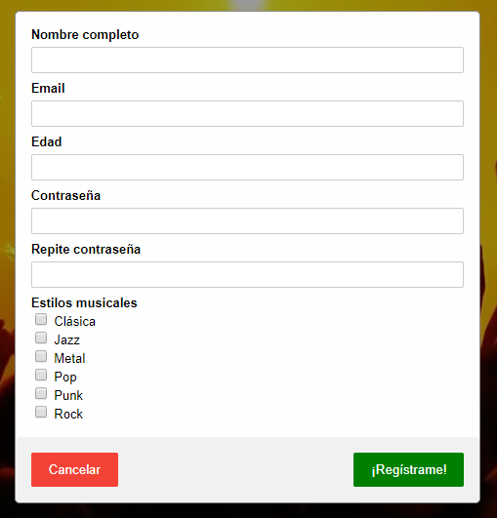

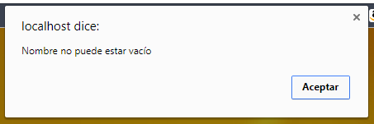Todos los campos del registro (excepto estilos musicales) son obligatorios y saltará una alerta en caso de que no se rellene alguno de ellos, por ejemplo:

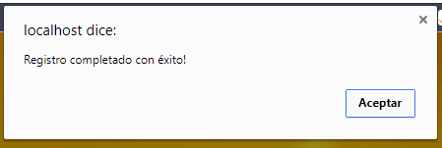Una vez completado el registro correctamente y habiendo pulsado en el botón verde “¡Regístrame!”, se mostrará un aviso como este:

## Principal

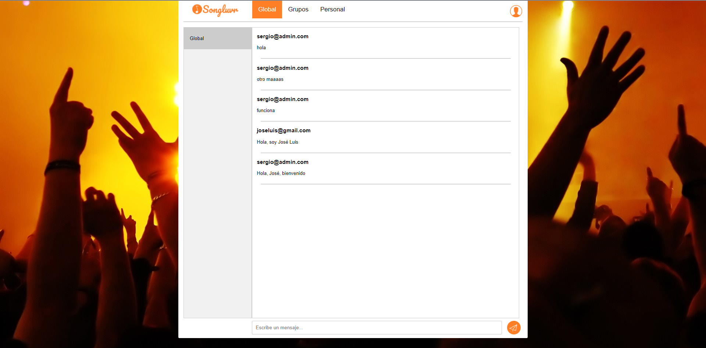Pantalla troncal de la aplicación. Contiene pestañas para acceder a todos los chats disponibles además de acceso a un modal de perfil de usuario y la posibilidad de acceder a la página de administración (en caso de serlo).

### Pestañas horizontales

Permiten acceder a cualquiera de las tres agrupaciones de chats existentes. Al cambiar de pestaña se cambia las pestañas verticales y el cuadro de mensajes (explicado más adelante). El color naranja indica cuál de las pestañas está abierta en ese momento.

### Pestañas verticales

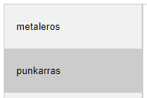Proporcionan acceso a los chats disponibles dentro de las pestañas horizontales. Al cambiar de pestaña se modifica el cuadro de mensajes para mostrar los de la conversación seleccionada. Un color gris oscurecido indica el chat abierto.

### Cuadro de mensajes

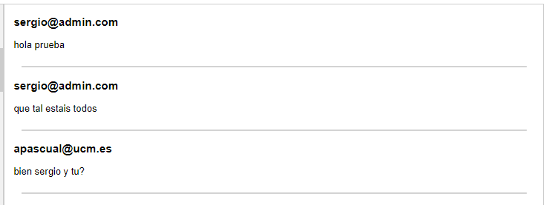Es donde se muestran los mensajes correspondientes a la conversación seleccionada, en caso de que no haya ningún mensaje todavía, este componente también está presente, pero vacío. Los mensajes se componen del nombre del emisor y el contenido del mismo y se separan por una línea horizontal.

### Botón “Nueva conversación”

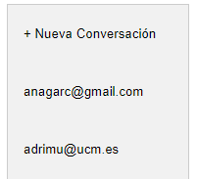Este botón es exclusivo de los chats personales, ya que cualquier usuario debería ser capaz de iniciar una conversación con otro, conociendo su correo electrónico de antemano.

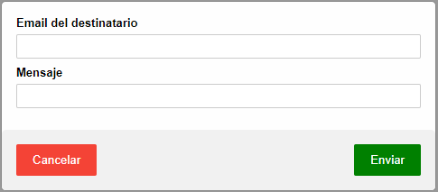Cuando se hace click sobre este botón se abre un cuadro modal en el que se pide introducir el correo del usuario con el que se quiere empezar una conversación y un mensaje inicial.

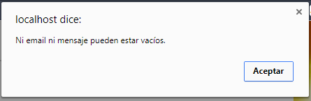Ambos campos son obligatorios y en caso de no ser rellenados se mostrará una alerta si se intenta enviar el mensaje. También habrá otra alerta en caso de que no exista el destinatario o ya se esté teniendo una conversación con él.

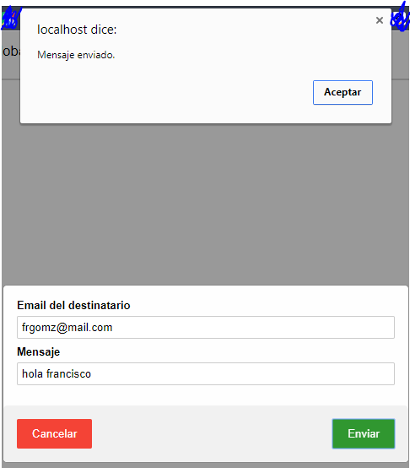En caso contrario, es decir, que los campos estén rellenos correctamente se mostrará otro aviso.

### Envío de mensajes

Los componentes de esta pantalla destinados a esto se encuentran en la parte baja de la misma. Está compuesto por un campo de texto y un botón de envío.

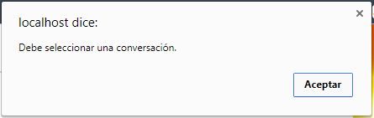Este componente siempre estará activo, sin embargo, no es posible enviar un mensaje sin seleccionar un chat o sin rellenar el campo de texto. En caso de que esto se intente, se abrirá un aviso que informará sobre el impedimento.

### Menú de usuario

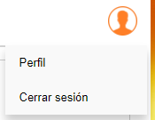Es un menú muy simple que permite acceder a la ventana modal de usuario o cerrar la sesión actual.

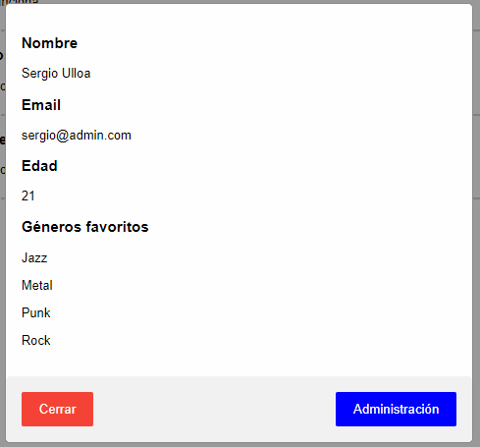Al pulsar sobre cerrar sesión se vuelve a la página de Log-In y, valga la redundancia, se cierra la sesión. El botón “Perfil” da paso al siguiente modal:

El botón azul sólo se muestra si el usuario actual es un administrador de la aplicación. Este da paso a la página de administración.

## Administración

Es una página exclusiva de los administradores para realizar ciertas tareas como añadir un chat grupal a la aplicación o añadir un nuevo usuario a uno de estos chats grupales.

### Creación de grupos

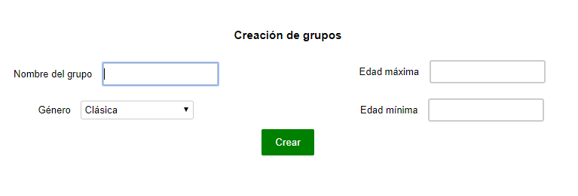Aquí será posible crear un nuevo grupo introduciendo los datos de este en los campos requeridos, todos ellos obligatorios.

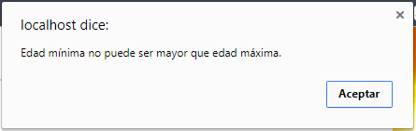En caso de no tener algún campo cubierto, de que edad mínima sea menor de 18, de inconsistencia entre edades mínima y máxima, o de ya existir un grupo con el mismo nombre, se mostrará una advertencia.

En caso de éxito se mostrará otra alerta informativa.

### Añadir usuario

Aquí se podrá añadir un usuario a un chat grupal existente. Los usuarios disponibles para cada grupo se cargarán dinámicamente en función del grupo seleccionado.

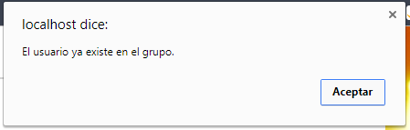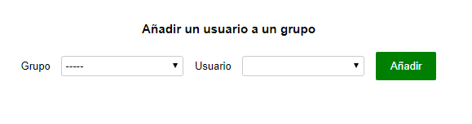En caso de que se intente añadir sin haber seleccionado un grupo o en caso de que el usuario a añadir ya esté actualmente en el grupo, aparecerá una alerta indicando dicha discrepancia.

Por último, para volver a la página principal desde la de administración solamente es necesario hacer click en el logo de Songluvr.